ГАЗОРОЗРЯДНА УЛЬТРАФІОЛЕТОВА ЛАМПА
НА МОЛЕКУЛАХ ХЛОРУ

О.К. Шуаібов, Л.Л. Шимон, І.В. Шевера, А.О. Малініна

Ужгородський національний університет, фізичний факультет, кафедра квантової електроніки, проблемна науково-дослідна лабораторія фізичної електроніки,
вул. Волошина, 54, Ужгород, 88000
e-mail: ishev@univ.uzhgorod.ua

В статті наводяться результати розробки та оптимізації ультрафіолетової лампи низького тиску, яка випромінює на смугах молекули хлору з максимумом при 200 і 258 нм та збуджується з допомогою повздовжнього тліючого розряду в суміші He-Cl₂ (P=0.2-0.3 кПа). Досліджено вольт-амперні та емісійні характеристики тліючого розряду. Проведено оптимізацію середньої потужності випромінювання ультрафіолетової лампи в залежності від параметрів системи збудження тліючого розряду і тиску та складу робочої газової суміші. На основі рішення рівняння Больцмана для функції розподілу електронів за енергіями розряду на оптимальній, за даними експерименту суміші He-Cl₂, розраховано питомі втрати потужності розряду на основні елементарні процеси, транспортні характеристики електронів, коефіцієнти іонізації та прилипання в залежності від величини параметра Е/Р. Розрахункові характеристики плазми ультрафіолетової лампи дозволили обґрунтувати якісну картину протікання фізико-хімічних процесів в плазмі малої щільності на суміші He-Cl₂.

Вступ
Тліючий розряд постійного струму в сумішах важких інертних газів з молекулами хлору досить широко використовують в ексиплексно-галогенних лампах УФ і ВУФ діапазонів спектру [1-3]. У працях [4,5] наводяться деякі характеристики ламп, які випромінюють смугу 258 нм Cl₂(D’-A’). Такі лампи хоча і є менш ефективними у порівнянні з лампами на основі смуг 308 нм XeCl(B-X), 222 нм KrCl(B-X), але вони не використовують коштовні інертні гази типу ксенону. Детальна оптимізація робочого середовища лампи низького тиску на основі суміші Не-Cl₂ не проводилась.
Як було показано в праці [6], в спектрах випромінювання газорозрядної плазми на суміші Ar-CF₂Cl₂, крім смуги випромінювання 258 нм, спостерігалися і смуги хлору з максимумами при 200 і 195 нм. Ці смуги також можуть бути використані в лампах на сумішах He-Cl₂ та He - CF₂Cl₂, що дозволить збільшити середню потужність і коефіцієнт корисної дії (ККД) лампи.
Особливої уваги заслуговує той факт, що максимуми випромінювання лампи на молекулах хлору співпадають з максимумами поглинання молекул ДНК, що є важливою передумовою розробки лампи з високою бактерицидною ефективністю і малокоштовним робочим середовищем. Такі лампи можуть бути використані для стерилізації медичних інструментів, очистки питної води від шкідливих бактерій та в ряді інших застосувань в фотобіології і фотомедицині.

1. Електричні та емісійні характеристики лампи
Методика і техніка дослідження ексиплексно-галогенних ламп низького тиску, які збуджувалися повздовжнім тліючим розрядом, наведені в праці [7].
Циліндрична розрядна трубка лампи виготовлена з високоякісного кварцу марки «УФ», який має пропускання на рівні 70 % до довжини хвилі 190 нм. Внутрішній діаметр розрядної трубки складав 0.5 см, а віддаль між порожнинним катодом і анодом (тонкостінні циліндри з нікелевої фольги довжиною 1 см) складала 10 см. Величина струму збудження лампи змінювалась в діапазоні 1-30 мА. Лампа працювала в газостатичних умовах при тисках робочої суміші 0.2-4.0 кПа, або в режимі повільної заміни суміші He-Cl₂ з швидкістю 0.1-0.05 л/хв.
Тліючий розряд в суміші He-Cl₂ існував у вигляді досить однорідного плазмоутворення, яке заповнювало майже весь внутрішній об’єм між анодом і катодом при сумарних тисках суміші менших за 3-4 кПа і парціальному тиску хлору меншому за 1.0 кПа. При більш високих тисках суміші He-Cl₂ або збільшенні парціального тиску хлору, розряд стискався до центральної частини розрядної трубки в плазмовий шнур діаметром 0.1-0.2 см.
На рис.1. наведені вольт-амперні характеристики (ВАХ) тліючого розряду в сумішах He-Cl₂ різного складу. Як випливає з рис.1., при малій величині струму (I_{ch} < 10 мА), величина спаду напруги на електродах (U_{ch}) зменшується при збільшенні розрядного струму. При більших струмах тліючий розряд переходив у нормальний режим горіння, при якому величина U_{ch} практично не залежала від розрядного струму. Збільшення парціального тиску хлору і загального тиску газової суміші приводило до значного збільшення потенціалів запалювання розряду і величини U_{ch} для нормального режиму горіння розряду в лампі (рис.1).

Рис.1. Вольт-амперні характеристики повздовжнього тліючого розряду в суміші He-Cl₂: 1.33-0.27 (1); 1.33-0.67 (2); 1.33-1.33 (3) кПа.

Спектр УФ-випромінювання лампи, який був приведений до відносної чутливості спектрофотометра, наведено на рис.2. Внесок УФ-випромінювання в загальне випромінювання тліючого розряду на суміші He-Cl₂ (видимий і інфрачервоний діапазон спектру) досягав 80 %. Емісійний спектр в УФ діапазоні довжин хвиль складався з широких смуг з максимумами при 258 нм Cl₂(D’-A’), 160-195 нм Cl₂(¹Σ - ¹П) та максимуму неперервного випромінювання хлору при довжині хвилі 200 нм. Половина потужності УФ-випромінювання лампи була зосереджена у спектральному діапазоні з λ < 200 нм.

Рис.2. Спектр випромінювання лампи на суміші Р(He)-Р(Cl₂)=1.33-0.53 кПа при струмі тліючого розряду 20 мА.

Результати експериментального дослідження яскравості УФ-випромінювання лампи на молекулах хлору в залежності від його парціального тиску (при оптимальному парціальному тиску Не в суміші He-Cl₂) наведені на рис.3. Оптимальний парціальний тиск хлору для однорідної стадії тліючого розряду (переважно коли загальний тиск суміші не переважав 2 кПа) знаходиться в діапазоні 0.6-1.0 кПа. При цьому, оптимальний парціальний тиск Не складав 0.6-0.7 кПа.

Рис.3. Залежність яскравості випромінювання смуг молекули хлору з максимумами при довжині хвилі 200 (1), 258 нм (2) та повної яскравості лампи на суміші He-Cl₂ (3) від величини парціального тиску хлору при Р(Не)=1.33 кПа та струмі розряду 20 мА.

Яскравості смуг випромінювання хлору (258 і 195-200 нм) практично рівні між собою для режиму однорідного тліючого розряду, а для оптимальних умов роботи ламп в контрагованому режимі оптимальний тиск Не складав 6 кПа. Яскравість смуги 258 нм була при цих умовах в 2.5 рази більшою ніж яскравість випромінювання смуг 195-200 нм.
При роботі лампи на суміші He-Cl₂ з складом газів, який був близьким до оптимального (1.33-0.53 кПа), залежність яскравості смуги випромінювання 258 нм від величини струму тліючого розряду була лінійно зростаючою, а для смуг 200, 195 нм яскравість приходила в насичення при розрядних струмах порядку 20-25 мА.
Повна потужність випромінювання лампи на молекулах хлору в спектральному діапазоні 150-300 нм досягала 3 Вт при ККД < 3%.

2. Результати розрахунку функцій розподілу електронів за енергією та електронних кінетичних коефіцієнтів
Електронні кінетичні коефіцієнти для плазми на основі суміші He-Cl₂=33-77, близькі до встановлених в експерименті, розраховувалися шляхом рішення кінетичного рівняння Больцмана для функції розподілу електронів за енергіями (ФРЕЕ) в електричному розряді. Числові розрахунки проводились з використанням програми [8]. На основі розрахованих ФРЕЕ визначено коефіцієнти дифузії і рухливості електронів, середню енергію електронів, питомі втрати потужності електричного розряду на різні елементарні процеси в плазмі, а також коефіцієнти збудження та іонізації молекул хлору і атомів гелію електронами при різних значеннях відношення напруженості електричного поля (Е) до тиску газової суміші (Р) – Е/Р. Діапазон значень відношення Е/Р включав всі величини Е/Р, які були реалізовані на експерименті.
В інтегралі зіткнень електронів з атомами гелію враховані наступні процеси: пружне розсіяння, збудження енергетичних рівнів атома Не (2³S, 2¹S, 2³P, 2¹P, 3sp⁺D, 4sp⁺D, 5sp⁺D) та іонізацію атома Не. З процесів взаємодії електронів і молекул хлору враховані: пружне розсіювання, коливальне збудження Cl₂(v=1), збудження електронних станів (B³П_{i}, C¹П_{i}, B³П_{i} + C¹П_{i}), дисоціативне прилипання та іонізацію.
На рис.4. наведено типовий вигляд ФРЕЕ для розряду на суміші He-Cl₂ при зміні параметра Е/Р в діапазоні 7.5…100 В/см⋅Торр.

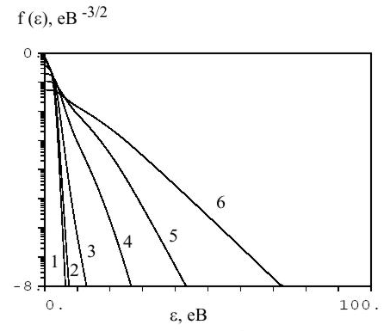

Рис.4. Функції розподілу електронів за енергіями в розряді на суміші
He-Cl₂ = 33 – 67 % при різних значеннях параметра Е/Р: 7.5 (1), 10 (2), 20 (3),
50 (4), 100 (5), 200 (6) В/см Торр.

При збільшенні параметра Е/Р енергія найбільш швидких електронів в плазмі зростає від 7 до 83 еВ. При цьому, кількість електронів з помірними енергіями, які найбільш характерні при роботі ламп в нормальному режимі запалювання тліючого розряду (1…10 еВ), зменшується приблизно на один порядок.
Розподіл питомих втрат потужності розряду на основні процеси при зміні величини параметра в діапазоні 1-500 В/см⋅Торр представлено на рис.5.

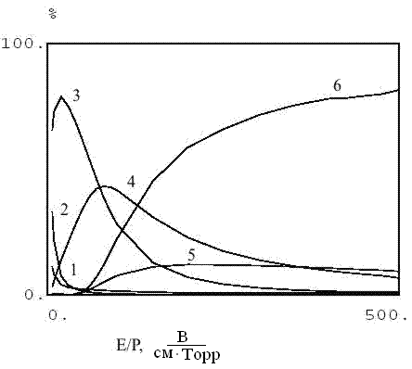
Рис.5. Розподіл питомих втрат потужності розряду на різні елементарні процеси в плазмі на суміші He-Cl₂=33–67 % в залежності від параметра Е/Р: дисоціативне прилипання електронів до молекул хлору (1), коливальне збудження Cl₂ (v=1) (2), збудження електронами різних енергетичних станів молекули хлору - B³П_{i} (3), C¹П_{i} (4), (B³П_{i} + C¹П_{i}) (5) та іонізація молекул хлору (6).

При цих умовах розрахунків, виявлено, що для процесів збудження молекул хлору максимальні втрати потужності розряду зменшуються обернено пропорційно зростанню параметра Е/Р і величини порогової енергії збуджених електронних станів молекули хлору. Втрати потужності розряду на коливальне збудження і дисоціативне прилипання електронів до молекул хлору були значними лише при параметрі Е/Р < 10 В/см Торр, а при збільшенні параметра Е/Р (> 10 В/см Торр) вони різко зменшувалися. Втрати потужності розряду на процеси іонізації в розряді на суміші He-Cl₂ найбільш суттєвими були для іонізації молекул хлору, що викликано меншими величинами потенціалу їх іонізації в порівнянні з іонізацією атомів Не. Втрати потужності розряду на іонізацію молекул хлору починають різко збільшуватися при Е/Р > 50…70 В/см Торр і стають основними для цього розряду при Е/Р > 130 В/см Торр.
Характерний розподіл питомої потужності розряду на сумарні процеси іонізації, прилипання і збудження наведені на рис.6.

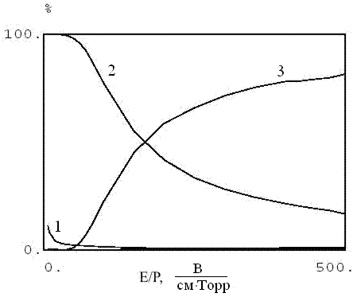

Рис.6. Залежність сумарних питомих втрат потужності розряду в суміші
He-Cl₂=33–67 % на процеси дисоціативного прилипання електронів до молекул хлору (1), збудження електронних станів хлору (2) та іонізації хлору (3) від величини параметра Е/Р.

При збільшенні величини параметра Е/Р від 1 до 500 В/см Торр повні втрати потужності розряду на збудження електронних станів хлору різко зменшуються починаючи з Е/Р = 40…50 В/см Торр і при Е/Р = 180…190 В/см Торр вони зрівнюються з втратами потужності на процес іонізації молекул хлору. При більших значеннях параметра Е/Р переважаючими в розряді є втрати потужності на іонізацію молекул хлору. Втрати потужності розряду на прилипання є незначними і навіть при Е/Р = 1…5 В/см Торр, не переважають 10 % від сумарних втрат.
Залежність коефіцієнтів іонізації молекул хлору і атомів гелію від величини параметра Е/Р є зростаючою при збільшенні Е/Р (рис.7).
При цьому, для кінетики процесів в плазмі на суміші газів, що досліджується, найбільш важливим є коефіцієнт іонізації хлору, оскільки в діапазоні найбільш оптимальних значень Е/Р для роботи лампи, він на декілька порядків більший за коефіцієнт іонізації Не. Величина коефіцієнта прилипання сумірна з величиною коефіцієнта іонізації. При збільшенні параметра Е/Р(> 50 В/см Торр) коефіцієнт прилипання електронів зменшується за законом, який є близьким до гіперболічного.

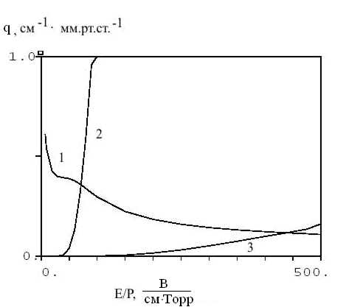
Рис.7. Залежність коефіцієнтів прилипання електронів до молекул хлору (1), іонізації хлору (2) і іонізації гелію (3) від параметра Е/Р в плазмі на суміші He-Cl₂ = 33 – 67 %.

Висновки

Таким чином, показано, що спектральний діапазон лампи низького тиску, яка збуджувалась повздовжнім тліючим розрядом в суміші He-Cl₂ може бути розширений в область більш коротких довжин хвиль з 240 до 160 нм, а її потужність випромінювання і ККД збільшуються в два рази; для ламп на системі смуг молекули хлору з максимумами при 258, 200 і 195 нм оптимальний парціальний тиск хлору для режиму однорідного тліючого розряду знаходиться в діапазоні 0.6-1.0 кПа, а гелію складає 0.6-0.7 кПа; середня потужність ультрафіолетового випроміню-вання малогабаритної лампи досягає 2 Вт; максимуми смуг випромінювання лампи співпадають з максимумами спектру поглинання молекул ДНК, що робить лампу перспективною для застосування в якості бактерицидної; розраховані функції розподілу електронів за енергіями і електронні кінетичні коефіцієнти можуть бути використані для повного числового моделювання вихідних характеристик лампи; розрахунки показали, що в області оптимальних величин параметра Е/Р основні втрати потужності розряду ідуть на збудження електронних станів молекули хлору, в тому числі і для верхнього енергетичного стану для смуги 258 нм.

Література

- Ломаев М.И., Скакун В.С., Соснин Э.А, Тарасенко В.Ф. и Шиц Д.В., Ерофеев М.В. Эксилампы – эффективные источники спонтанного УФ-ВУФ излучения // Успехи физических наук.-2003.-Т. 173. - № 2.- С. 201-207.
- Данилин Б.С., Киреев В.Ю. Применение низкотемпературной плазмы для травления и очистки материалов. – М.: Энергоатомиздат, 1987. - С. 45-63.
- Шуаібов О.К., Шевера І.В., Шимон Л.Л., Соснін Е.А. Сучасні джерела ультрафіолетового випромі-нювання: розробка та застосування. – Ужгород-Томск: Говерла, 2006. – 223 с.
- Панченко А.Н., Скакун В.С., Соснин Э.А, Тарасенко В.Ф. Мощные коаксиальные эксилампы со средней мощностью более 100 Вт // Письма в ЖТФ. - 1995.-Т.21, Вып. 20. - С. 77-80.
- Ломаев М. И., Панченко А.Н., Соснин Э.А, Тарасенко В.Ф. Цилиндрические эксилампы с накачкой тлеющим разрядом // ЖТФ. - 1998.-Т.68, №. 2. -С. 64-68.
- Шуаибов А.К., Шимон Л.Л., Дащенко А.И., Шевера И.В. Характеристики поперечного объем-ного разряда в CF₂Cl₂ // Теплофизика высоких температур. - 2000.-Т.38, № 3. -С. 386-389.
- Шуаибов А.К, Шимон Л.Л., Дащенко А.И., Шевера И.В. Эксимер-ный излучатель низкого давления для спектральной области 170-310 нм // Приборы и техника эксперимента. - 2002. - №. 1. - С. 104-106.
- http://www.siglo-kinema.com

GAS-discharge ULTRAVIOLET LAMP of the chlorine molecule

О.К. Shuaibov, L.L. Shimon, І.V. Shevera, А.N. Malinina

Uzhhorod National University,
Physical faculty, department of quantum electronics, Problem research laboratory of physical electronics, street Voloshina, 54, Uzhhorod 88000, Ukraine
e-mail: ishev@univ.uzhgorod.ua

On this article are brought the results of development and optimization of ultraviolet lamp of low pressure, which radiates on the bands of the chlorine molecule with a maximum at 200 and 258 nm and becomes excited with the help of longitudinal glow discharge in the mixture He-Cl₂ (P=0,2-0,3 кPа). Volt - ampere and emission characteristics of glow discharge are explored. Optimization of mean power of radiation of ultraviolet lamp is conducted depending on the parameters of the system of excitation of glow discharge and pressure and composition of working gas mixture.
On the basis of solution of the Boltzmann equation for the function of distributing of electrons by energies in the discharge on the mixture He-Cl₂ optimum from data of experiment the specific discharge power losses are expected on basic elementary processes, transporting characteristics of electrons, coefficients of ionization and attachments depending on the size of the Е/Р parameter. Calculation of plasma characteristics of ultraviolet lamp allowed to ground high-quality picture of flowline of physical and chemical processes in plasma of small closeness on the mixture He-Cl₂.

